Ques:-WAP to print A,B,C,D,E,F,G,H using pattern program logic?

Ans:-

import java.util.\*;

class ques47 {

    public static void main(String[] args) {

        Scanner sc = new Scanner(System.in);

        System.out.println("enter how many letters to print in a programming logical way ");

        int n = sc.nextInt();

        for (int i = 1; i <= n; i++) {

            for (int j = 0; j < i; j++) {

                int b = 65 + j;

                char a = (char) b;

                System.out.print(a + " ");

            }

            System.out.println(" ");

        }

    }

}

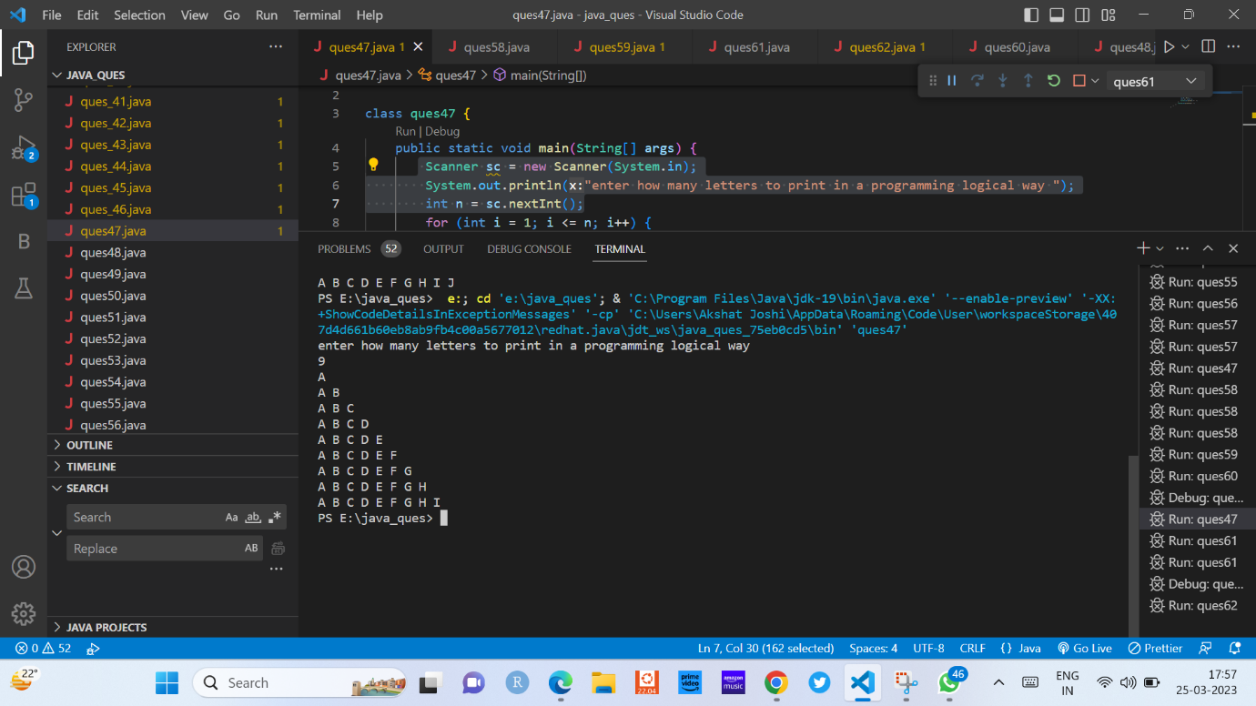

Ques:-WAP to print triangle using star pattern program logic?

Ans:-

import java.util.\*;

public class ques57 {

    public static void main(String[] args) {

        Scanner sc = new Scanner(System.in);

        System.out.println("enter a no ");

        int n = sc.nextInt();

        for (int i = 1; i <= n; i++) {

            int space = n - i;

            for (int j = 1; j <= space; j++) {

                System.out.print(" ");

            }

            for (int j = 1; j <= i; j++) {

                System.out.print("\*" + " ");

            }

            System.out.println();

        }

    }

}

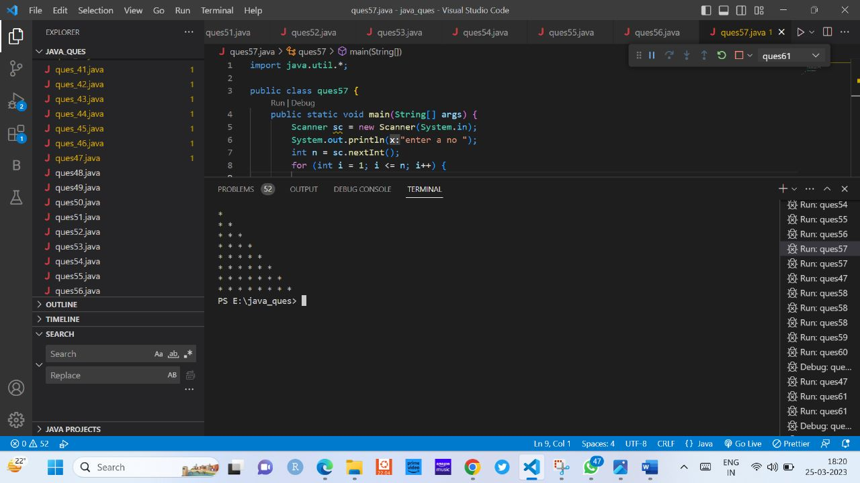

Ques:- WAR to print

Ans:-

import java.util.\*;

class ques59 {

    public static void main(String[] args) {

        Scanner sc = new Scanner(System.in);

        System.out.println("enter a no ");

        int n = sc.nextInt();

        for (int i = 0; i < n; i++) {

            System.out.print(" ");

            for (int j = 0; j < n; j++) {

                if (i == 0 || j == 0 || i == n - 1 || j == n - 1 || i + j <= (n - 1) / 2 || j - i >= (n - 1) / 2)

                    System.out.print("\*");

                else

                    System.out.print(" ");

            }

            System.out.println();

        }

    }

}

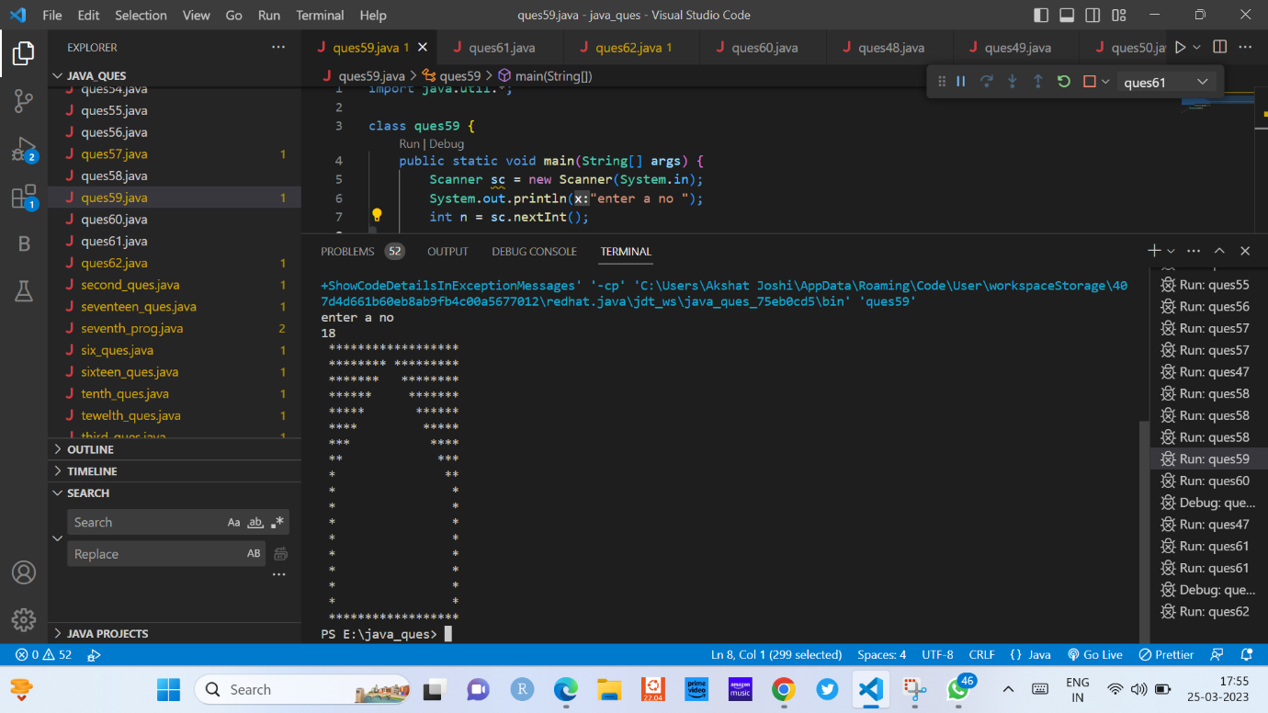

Ques:- WAP to print PWSKILLS using pattern program logic?

Ans:-

class ques61 {

    public static void main(String[] args) {

        String s = "PWSKILLS";

        int len = s.length();

        char ch;

        for (int i = 0; i < len; i++) {

            ch = s.charAt(i);

            int space = len - (i + 1);

            for (int j = 0; j < space; j++) {

                System.out.print(" ");

            }

            for (int j = 0; j <= i; j++) {

                System.out.print(ch);

            }

            System.out.println();

        }

    }

}

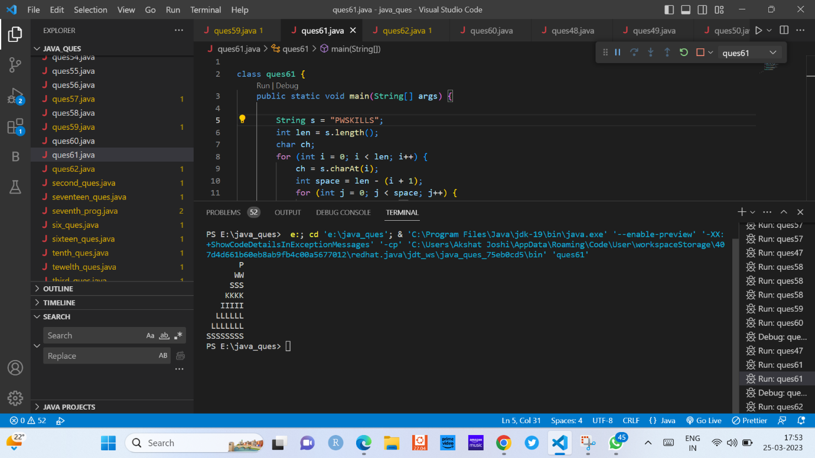

Ques:- WAP to print your full name using pattern program logic?

Ans:-

import java.util.\*;

public class ques62 {

    public static void main(String[] args) {

        Scanner sc = new Scanner(System.in);

        System.out.println("enter a string ");

        String s = sc.nextLine();

        int len = s.length();

        char ch;

        for (int i = len - 1; i >= 0; i--) {

            ch = s.charAt(i);

            int space = len - (i);

            for (int j = 0; j < space; j++) {

                System.out.print(" ");

            }

            for (int j = 0; j <= i; j++) {

                System.out.print(ch);

            }

            System.out.println();

        }

    }

}

